Čtvrtek

Rozcvička: „Čím pojedeme“ obměna cvičení Hlava ramena = Auta, tramvaje, motorky, kola, motorky, kola, motorky, kola, auta, tramvaje, motorky, kola, rychlíky, lodě, traktory.
Auta / točit volantem/
Tramvaje /vzpažit, spojit dlaně/
Motorky /chycení řídítek/
Kola /šlapání na kole rukama/
Rychlíky /kruhy pažemi vedle těla/
Lodě /záběr pádlem do boku/
Traktory /točit volantem a dupeme/
Několikrát opakovat a zrychlovat.

Komunitní kruh
1.Opakování básniček z předešlého dne.
2.Logopedie - procvičování mluvidel:
-pusa se usmála jako by ji někdo fotil, jedná se o přirozený úsměv, při kterém dítě ukáže zuby
-pusa se otevřela a jazýček se podíval za horní zuby, aby byl blíže k ptákům, kteří letí na obloze
-pak se jazýček podíval dolů a sledoval ryby ve vodě /při otevřené puse, má být jazyk položen volně na spodinu, špička jazyka se dotýká dolních předních zubů/
-jazýček se od pozorování života ve vodě zvedl a podíval se znovu na oblohu a obloukem couvl do pusy
-jazýček pozdravil klusající koně, zavolala na ně jako správný koník /zaklapal jazykem/
-jazýček uviděl letícího čertíka, ten nesl Mikuláši čepici, kterou ztratil, jazýček popřál čertovi šťastnou cestu /zabrblal, udělal čerta/
-jazýček uslyšel písničku a radostně si zatančil, vyskočil nahoru /špičku jazyka za horní zuby/ a radostně se otáčel /zoubek po zoubku/ doprava /kam až se pohyb daří po vnitřní straně zubů/
3.Prohlížení knížek k tématu – diskuse s dětmi

Svačina/pauza cca 30min.

Rozumová výchova a předmatematická gramotnost

1.Seznámení s dopravními značkami – učíme se znát význam základních značek.
Výstražné – mají tvar červeného trojúhelníku
Zákazové – mají kulatý tvar a jsou červené
Příkazové – mají kulatý tvar a modrou barvu
Informativní – jsou modré, obdélníkového tvaru
2.Opakování číselné řady 1-10
3.Ukázka značek viz. obrázek
4.Jaké geometrické tvary vidíš na obrázku? Poznávání geometrických tvarů i barev, počítání značek.
5.Proč jsou značky důležité?
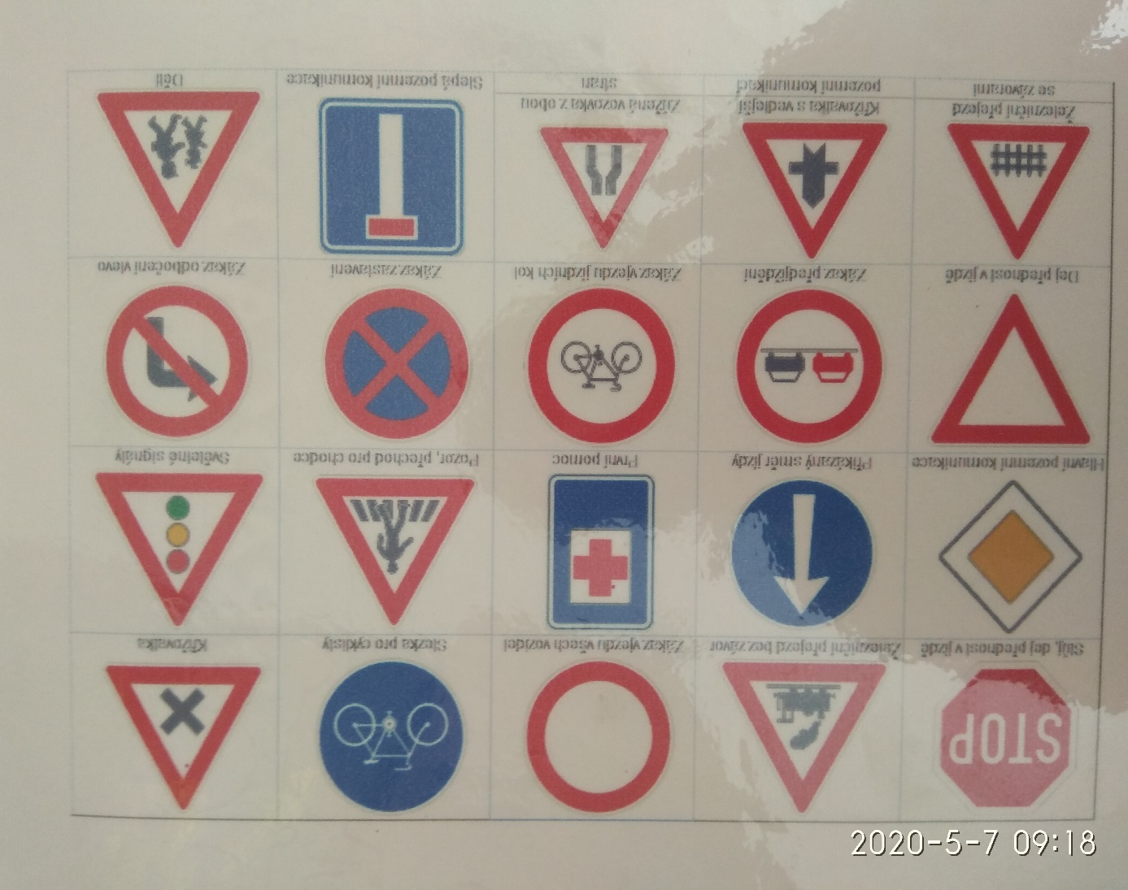
6.Na vycházce s rodiči hledáme a pojmenováváme naučené značky.

OBĚD
Příprava a sklízení

ODPOČINEK
Pohádka na odpočinek: https://www.youtube.com/watch?v=VK1X7xHPCkU

Pracovní list: Bludiště – pomoc autíčkům najít správnou cestu k benzince

